陕 西 省 商 务 厅

# 急 件



陕商函 （2018) 535 号

陕西省商务厅关于印发 〈陕西省2018 年

“诚信兴商宣传月” 活动头施方案〉 的通知

省委宣传部 、省文明办、省网信办 、省高级人民法院 、省发展改革  委、省工信厅、省交通厅 、省旅发委 、省税务局 、省工商局 、省质

监局 、省新闻出版广电局、省物价局、外汇局陕西省分局、西安海 关、陕西省贸促会、省企业联合会 、省商业联合会 、省物流与采购 联合会、省消费者协会 ，各设区市 （ 区）、韩城市、神木市、府谷县 商务主管部门 ：

根据 《商务部等 19 部门关于开展 2018 年 “诚信兴商宣传月”

活 动 的 通 知 》 〈 商 秩 函 （ 2018 ) 419 号 ，网 址 ： http: [//www.12312.g](http://www.12312.gov.cn/)ov[.cn](http://www.12312.gov.cn/)），省商务厅会同省委宣传部 、省发展改 革委等部门和单位制定了 《陕西省 2018 年 “诚信兴商宣传月” 活动 实施方案兑 现印发你们 ，请按照方案要求，认真履行职责，抓好贯 彻落实。

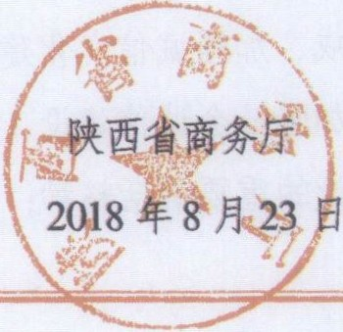

陕西省2018 年 “诚信兴商宣传月”

活动实施方案

为全面贯彻习近平新时代中国特色社会主义 思想以及党的十九 大和十九届二中 、三中全会精神，认真落实中 、省关于加快社会信 用体系建设的决策部署，加强诚信宣传教育，提升全社会诚实守信 意识，优化消费和营商环境 ，根据商务部等 19 部门文件要求 ，结合 “放管服＂、规范市场秩序、优化营商环境等工作实际 ，制定如下实 施方案：

一、活动时间

我省宣传月活动从 2018 年 8 月中旬开始至 10 月中旬结束 ，分 三个阶段：

第一阶段 ，动员部署阶段 （8 月中句 8 月 31 日）； 第二阶段 ，活动实施阶段 （9 月 1 日-9 月 30 日〉； 第三阶段 ，活动总结阶段 0 月 1 日一10 月 15 日〉。 二、活动主题

弘扬诚信理念 ，优化营商环境 三、宣传重点

（一） 宣传贯彻党中央 、国务院关于加强社会信用体系建设的 重要精神及部署。宣传贯彻习近平总书记关于实施守信 联合激励和 失信联合惩戒 、加强诚信文化建设 、加强政务诚信建设、加强商务 诚信建设、加强社会诚信建设、加强司法公信建设等全面加强社会 信用体系建设 的重要讲话精神；宣传贯彻党中央、国务院关于社会

信用体系建设 的重大决策部署。

（二） 宣传诚信兴商工作成效。一是宣传我省诚信体系建设情 况。宣传展示重要产品追溯体系建设 、商务综合行政执法体制改革 、 企业服务认证、纳税信用管理、海关企业信用管理等工作成效 ；二 是宣传守信激励情况 。大力发掘 、宣传内贸流通 、进出口 、外汇、 交通、文化、旅游、价格等领域 的诚信建设典型个人、企业或群体 ， 介绍其经验做法及享受到的激励政策 ；三是宣传失信惩戒情况。宣 传规范市场秩序、查处无证无照经营 、打击地下钱庄 、整治预付卡 违规、打击网络炒汇等工作成效 。



（三〉 宣传信用联合奖惩工作措施及成效。参与活动的省 、市 社会信用体系建设联席会议成员单位重点围绕本部门本 行业联合奖 惩合作备忘录的签署和实施情况 、黑红名单管理办法和认定标 准的 制定情况、黑红名单发布情况 、奖惩措施落实情况以及实施效果等 组织开展系列宣传活动 。进一步发挥全国信用信息共享平 台（陕西〉、 信用中国 〈陕西〉 、信用地方网站 、国家企业信用信息公示系统 （陕 西） 以及各部门网站作用 ，宣传跨部门信用联合奖惩工作成效。

〈四） 宣传信用体系建设相关政策法规 。大力宣传 《社会信用 体系建设规划纲要 （2014-2020 年〉》、《中共中央办公厅 、国务院办 公厅关于加快推进失信被执行人信用监督、警示和惩戒机制建设的 意见》、《国务院关于建立守信联合激励和失信联合惩戒制度加快推 进社会诚信建设的指导意见》、《国家发展改革委 、人民银行关于加 强和规范守信联合激励和失信联合 惩戒对象名单管理工作的指导意 见》 等关于社会信用体系建设的制度规范 ；宣传 《企业信息公示暂 行条例》、《企业经营异常名录管理暂行办法》 、《无证无照经营查处

办法》、《外汇管理条例》 、《个人外汇管理办法》 、《海关企业信用管 理办法》、《关于纳税信用评价有关事项 的公告》 等行业领域及我省 信用体系建设 的相关政策法规文件 。

四、组织协调

为加强组织领导 ，建立和完善诚信宣传的长效机制 、持续发挥 活动影响力 ，建立陕西省 “诚信兴商宣传月” 活动工作协调机制 ， 省商务厅承担相关组织协调工作 ，省委宣传部 、省文明办、省网信 办、省法院、省发展改革委 、省工信厅、省交通厅、省旅发委 、西 安海关、省税务局、省工商局 、省质监局 、省新闻出版广电局、省 物价局、外汇局陕西省分局 、陕西省贸促会、省企业联合会、省商 业联合会、省物流与采购联合会、省消费者协会结合本部门本行业 实际，积极组织开展好宣传活动 。各省、市相关部门要通过加快推 进信用信息共享、信用联合奖惩 、红黑名单管理等工作 ，探索开展 市场信用监管 ，着力打造“一处失信、处处受限” 的消费和营商环 境，加快构建以信用为核心的流通治理新秩序 。

各市 （ 区〉 商务主管部门要充分发挥组织协调作 用 ，及时动员 部署并结合本地实际建立工作沟通协调机制 ，制定活动实施方案 ， 明确任务分工和责任部门 ，为宣传月活动 的顺利开展提供组织保障 。

五、活动安排

（一） 组织 “诚信兴商宣传月” 媒体宣传及现场宣传。省委宣 传部将诚信兴商宣传列入 “诚信建设万里行” 主题宣传 9 月份的报 道重点 ，组织媒体开展全方位宣传 。省商务厅联合西安市商务局 ， 在活动初期组织 2018 年全省 “诚信兴商宣传月” 活动启动仪式，邀 请 “诚信兴商宣传月” 活动参与单位 、部分省、市新闻媒体和企业

代表参加，现场活动主要总结2017 年宣传月活动成效 ，介绍 2018 年活动总体安排及主要活动安排 ；知名企业代表现场发布 “诚信兴 商倡议 （承诺）"



各市 〈 区〉 商务主管部门也可根据实际 ，在宣传月期间举办各 种现场宣传活动 ，扩大社会影响力。

〈二〉 “商务信用建设” 主题宣传活动 。活动月期间，各市〈 区） 商务主管部门围绕商务诚信体系建设、重要产品追溯体系建设 、商 务综合行政执法体制改革等成果开展宣传 ；深入解读 《国内贸易流 通领域严重违法失信联合惩戒合作备忘录》、《关于对家政服务领域 相关失信责任主体实施联合惩戒的合作备忘录》、《商务信用联合奖 惩对象名单管理办法》 等文件精神 ；向消费者宣传信用消费知识和 理念，鼓励商家结合自身经营特点和消费者信用状况 ，开发并发布 “信易＋” 系列产品，通过差别化服务（或管理〉、让利消费者、创 新消费场景、提升消费体验等 ，丰富市场化守信激励措施 ，促进信 用消费 ，扩大消费规模 ；结合单用途商业预付卡专项整治 行动，开 展对发卡主体的合规教育和对消费者 的警示教育，防范预付卡兑付 风险。

（三〉 “失信惩戒 寸步难行” 主题活动。省法院利用人民法院 报、中国法院网、“两微一端” 等自有媒体 ，开设专栏 、发表评论文 章、编发典型案例等多种形式 ，组织开展对信用体系建 设相关政策 法规和失信联合惩戒系统的主题宣传活动 ，宣传普及与商务诚信相 关的政策法规，充分报道完善 “老赖” 惩戒系统的进展情况，弘扬 诚实守信的社会风 尚，营造“遵守规则践行诚信” 的良好市场环境。

（四） “食品工业企业诚信体系建设” 主题活动。各级工信部门

认真落实《国务 院办公厅关于印发 2018 年食品安全重点工作安排的 通知》 要求，加快推进食品工业企业诚信体系建设，组织 《食品工 业企业诚信管理体系》 国家标准宣贯 ，开展诚信管理体系评价人员 培训，加大诚信体系建设专题宣传力度 ，总结本地及企业好的做法 和经验，创造食品工业企业良 好的发展环境。

（五）＂信用交通” 主题活动。各级交通运输主管部门 、行业协 会和市场主体开展 “学信用 、懂信用 、用信用 、守信用” 活动，宣 贯交通运输信用相关政策要求 ，广泛宣传行业诚信典型 ，曝光失信 案例，引导从业企业和人员不断提升诚信 水平，营造行业 “ 守信者 荣、失信者耻、无信者忧” 的良好氛围。

（六）＂抵制不合理低价游 明明白白去旅游” 主题活动。各级 旅游发展部门结合 “文明旅游 为 中国加分 出行有礼” 启动仪式， 宣传 《关于对旅游领域严重失信相关责任主体实施联合惩戒的合作 备忘录》，重点选取一批存在虚假宣传 、合同欺诈、不正当竞争 、强 迫消费等不诚信经营行为的违法典型案例 ，视情况发布 。

（七） 全省 “质量月” 主题宣传活动 。各级工商部门组织 各市

（ 区〉 广泛宣传 《消费者权益保护法》 、《反不正当 竞争法》 、《无证 无照经营查处办法》 等法律法规 。质监部门推动认证行业强化诚信 意识，健全诚信体系 。组织开展检验检测开放日活动 ，促进检验检 测行业传递市场 信任 、服务市场监管 。

（八） “诚信守法用外汇 合规经营促发展’p 主题活动。外汇局 陕西省分局宣传打击虚假 、欺骗性外汇交易的成果 ，宣传近年来打 击地下钱庄 、非法网络炒汇等突出违规 问题的成果。开展外汇违法 违规案件宣传 ，提示相关风险和危害 ，震慑违法行为 ，鼓励用汇主

# 体诚信办理外汇业务，增强合法合规意识。



〈九）“海关企业信用管理办法”主 题宣传活动。西安海关以“诚 信守法便利，失信违法惩戒，构建以信用为核心的新型海关监管体 制” 为宣传口号 ，通过海关 E 课堂、在线访谈 、专题企业宣讲会 、 企业培训班 、微信平台宣传 、12360 热线服务等形式 ，广泛宣传培 训 《海关企业信用管理办法》。

（十〉 “诚信纳税 助企业发展” 主题活动。各级税务部门通过 税务网站 、报刊 、办税服务场所 、纳税人学校 、微信、微博等渠道， 宣传纳税信用管理的内容、评价标准 、激励惩戒措施和典型案例 ； 宣讲重大税收违法案件当事人公 布标准、联合惩戒措施和典型案例 ， 提升纳税人守信 、增信意识，促进依法纳税诚信经营 ，营造 良好社 会信用环境。

（十一） “品质消费 美好生活” 等主题活动 。省消费者协会牵 头对重点商品和服务消费领域开展体验式调查 。推进消费教育 “五 进” 活动、“品质消费乡村行” 主题教育活动 。结合消费热点和消费 者关注的热焦点问题 ，对重点人群 、热点领域开展消 费教育，培养 消费者安全消费意识和理性消费能力 。省贸促会 、省企业联合会 、 省商业联合会 、省物流与采购联合会分别在各自行业或领域开展诚 信宣传活动 。

六、活动要求

# （一〉 丰富宣传形式 。省、市相关部门既要运用传统媒 体力口大 对宣传月各项活动进行宣传报道 ，又要注重运用新媒体 、新手段， 推动相关网络媒体对活动内容进行链接 ，充分利用微博、微信、手 机新闻客户端等方式 ，播放宣传报道 、公益广告等 ，开展视频展播、

有奖问答 、政策解读等活动 ，丰富宣传内容和形式 。

〈二） 增强活动实效。活动中省、市相关部门要组织新闻媒体 开展诚信建设相关宣传报道 ，鼓励协会商会开展行业诚信 教育，引 导企业、消费者积极参与宣传月活动 ，形成“部门主导、多方参与 、 共同治理” 的良好格局 。我省宣传月期间开展 的各项活动，要统一 使用 “ 诚信兴 商 宣 传 月 ” 活 动 标 识 ，可 在 中 国市场秩序 网

（附w. 12312. gov. en） 下载。

（三〉 及时总结成效。各省级相关部门 、各市 （ 区） 商务主管 部门要及时总结宣传月活动的成效和经验 ，总结报告及电子版请于 10 月 15 日前反馈省商务厅，各市（ 区） 商务主管部门请一并填报

《2018 年 “诚信兴商宣传月” 活动统计表》。 联系人：市场秩序处 王 燕 王 涛

电 话：029-63913879 63913861

传 真：029一毛3913879

邮 箱：swtzxc@shaanxi. gov. en

附件：2018 年 “诚信兴商宣传月” 活动统计表

附件

2018年 “诚信兴商宣传月” 活动统计表

|  |  |  |  |  |
| --- | --- | --- | --- | --- |
|  | 活 动 | | 商务主管部门 | 其他参与部门 |
| 宣传形式 | 户外宣传活动 | 组织活动 （次） |  |  |
| 参与人数 〈人〉 |  |  |
| 发放宣传资料  f 名羊1 |  |  |
| 现场提供咨询服务  *(* A. ）告了 1 |  |  |
| 新闻媒体宣传 | 电视新闻报道  f 附1 |  |  |
| 报纸刊登文章  f 笛飞 |  |  |
| 电台广播 （次〉 |  |  |
| “两微一端” 新 媒体 | 网站刊载 （篇〉 |  |  |
| 微博信息 〈条） |  |  |
| 微信信息 （条〉 |  |  |
|  | 指 标 | | 数 量 | 比去年同期 蛐幅 〈%〉 |
| 宣传活动效果  ( 9月〉 | 宣传覆盖总人数 （人次〉 | |  |  |
| 接受咨询服务总量 〈人次） | |  |  |
| 消费促进情况  ( 9月〉 | 网上零售交易额 （ 万兀） | |  |  |
| 社会消费品零售额 〈万兀〉 | |  |  |
|  |
| 信用消费情况  (9月〉 | 发布 “信易＋” 产品 （种〉 | |  | 一一一一一一 |
| “信易＋” 产品销售额 | |  | 一一一一一一 |
| 信用消费发生笔数 （笔〉 | |  |  |
| 信用消费发生额 〈万元〉 | |  |  |

可…川



S

2018 年 8 月 23 日印发

R川引叮HM甲“ι

四w hv川】

罔 副函F

，、

，

，

，

、．

山 ·4

’帕瓦气、L 忡 i

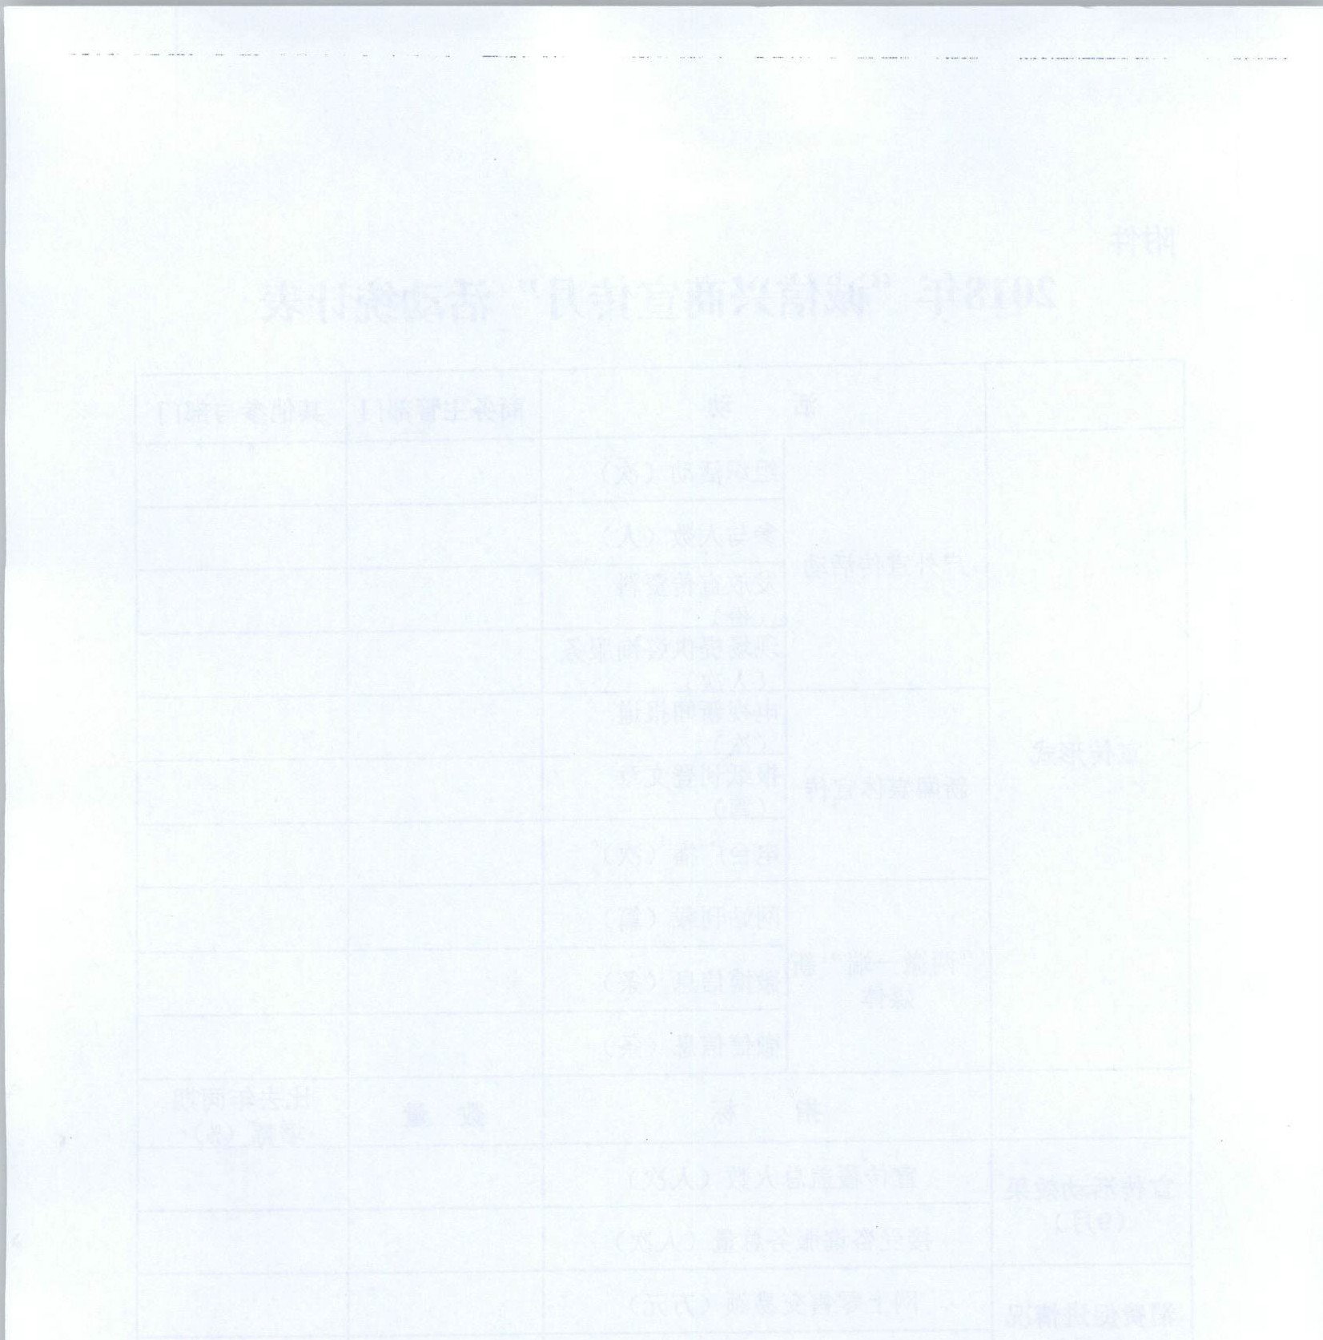

陕西省商务厅

- 10 -

市户刀钊i

－n4叫k a－hM

Ja t

啊，Ftn t k马JJ ·

H

“

问U闭川

，仙川口

mu 4

；